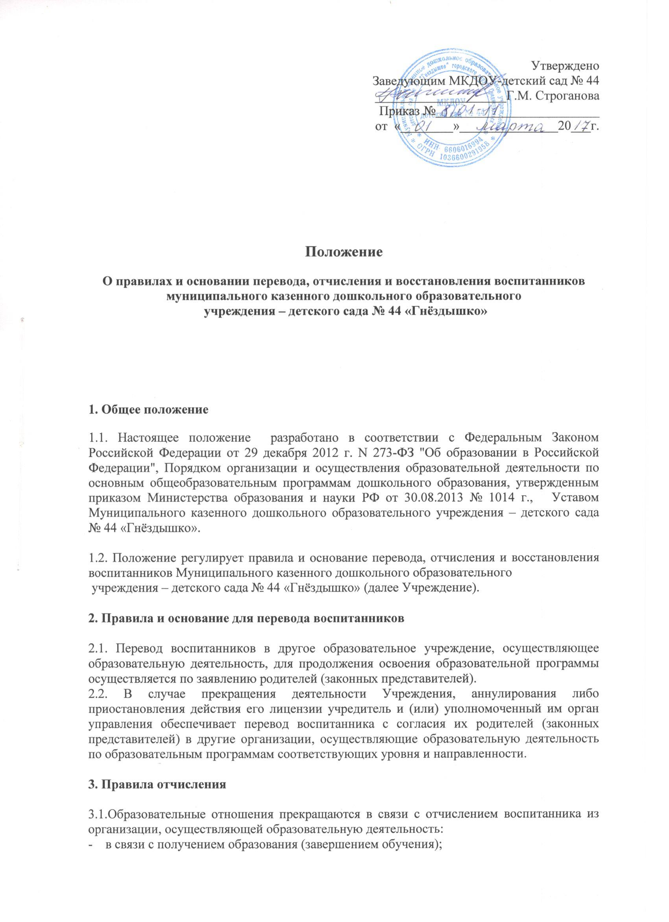

- по инициативе родителей (законных представителей) несовершеннолетнего воспитанника, в том числе в случае перевода обучающегося для продолжения освоения образовательной программы в другую организацию, осуществляющую образовательную деятельность;

- по обстоятельствам, не зависящим от воли родителей (законных представителей) несовершеннолетнего воспитанника и Учреждения, в том числе в случае ликвидации Учреждения.

3.2. Отчисление воспитанников из Учреждения по другим основаниям не допускается.

3.3. Отчисление воспитанников из Учреждения оформляется приказом заведующего Учреждением.

**4.Правила восстановления в Учреждении**

4.1. Воспитанник, отчисленный из Учреждения по инициативе родителей (законных представителей) до завершения освоения образовательной программы, имеет право на восстановление, по заявлению родителей (законных представителей) при наличии в Учреждении свободных мест.

4.2. Основанием для восстановления воспитанника является приказ заведующего Учреждением.

4.3. Права и обязанности участников образовательного процесса, предусмотренные, законодательством об образовании и локальными актами Учреждения возникают с даты восстановления воспитанника в Учреждении.

4.4. Основанием для отказа в приеме (зачислении) ребенка в Учреждении является отсутствие свободных мест.

4.5. Место в Учреждении сохраняется за ребенком в связи:

- с болезнью или санаторно-курортным лечением;

- временным переводом ребенка в другое учреждение, реализующее основную общеобразовательную программу дошкольного образования, по медицинским показаниям;

- отпуском родителей (законных представителей).

